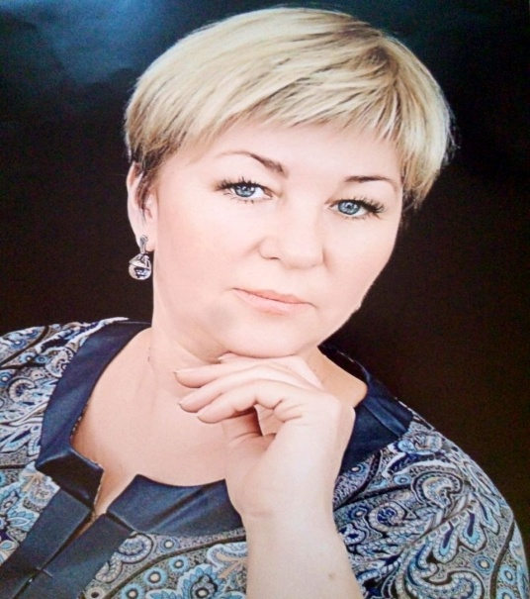
Односталко Галина Анатольевна
воспитатель высшей квалификационной категории
МБДОУ Детского сада №31 «Теремок»

«Воспитание сказкой. Сказка, как средство духовно-нравственного воспитания личности ребенка».

«Сказка-это зернышко, из которого прорастает
эмоциональная оценка ребенком жизненных явлений»
В.А.Сухомлинский
Детство - счастливая, безмятежная пора. Сколько открытий готовит каждый миг, каждый день. А в условиях нового времени очень важно вырастить духовно-нравственного человека, умеющего думать, способного к анализу, самоанализу.
Важно научить дошкольника общаться, взаимодействовать с окружающими. Но есть такие явления, понятия, которые очень трудно осознать ребенку дошкольного возраста. Малыши нуждаются в ярких, интересных событиях для построения качественного обучения и воспитания.
Проблема воспитания гуманных чувств и отношений изучалась в отечественной дошкольной педагогике довольно подробно и с разных позиций. Рассматривалось отношение ребенка к взрослым, к сверстникам, к детям старшего и младшего возраста, изучались средства воспитания гуманных отношений (художественная литература, игра, занятия, труд), в условиях семьи и дошкольного учреждения.
Значительный вклад в разработку проблемы внесли исследования Л.А.Пеньевской А.М.Виноградовой, И.С.Деминой, Л.П.Князевой, Л.П.Стрелковой, А.Д.Кошелевой, И.В.Княжиной,Т.В.Черник и др.
Формирование гуманных чувств начинается в детстве, с самых первых контактов ребенка с окружающими людьми-взрослыми, сверстниками, младшими детьми. В совместной деятельности, в общении, если они правильно построены, возникает общность эмоциональных переживаний, появляется возможность обогащения чувствами другого.
Структура личности сложна и многогранна, наиболее характерными компонентами является её направленность-мировозрение, идеалы и убеждения, духовные потребности и интересы. Эти составляющие находятся в единстве, связи и взаимодействии. Они составляют ту сущность личности, которая является руководящей, направляющей силой в деятельности и поведении.
Какие же нравственные качества личности ребенка я могу развить, и как это ему пригодится в жизни:
человеколюбие, вежливость, бескорыстие, терпимость, тактичность, трудолюбие, верность, бережное отношение к природе, постоянное культурное развитие и соблюдение правил морали…
Постепенно дети начинают понимать суть понятий: вежливый, аккуратный, заботливый, справедливый, честный. Отрицательный поступки сопровождаются оценкой: «Это стыдно» - объяснением почему. Дети понимают, что стыдно обижать другого, обманывать, дразнить, гордятся тем, что научились выполнять определенные правила: « Я не жадный», «Я не лентяй», «Я послушный», «Я честный». Следовательно, они уже утвердились в тех нравственных ценностях, которые поощряются взрослыми.
Ребенок должен с детства стремиться делать добро близким, всем людям, приносить им радость, понимать, когда нужно прийти на помощь, когда высказать участие, а когда и промолчать, чтобы не теребить душевные раны человека. Ему должны быть доступны понятия о достоинстве и чести человека. Только на основе этих простых понятий и привычек вырастает «желание быть хорошим» - стремление к самосовершенствованию. Решая задачи воспитания у дошкольников духовно-нравственных чувств можно решить только с помощью народных сказок, которые предоставляют ребенку возможность в доступной ему форме познавать окружающий мир.
Дошкольный возраст-возраст сказок. Именно в этом возрасте ребенок проявляет сильную тягу ко всему сказочному, необычному, чудесному. Если сказка удачно выбрана, если она естественно и вместе с тем выразительно рассказана, можно быть уверенным, что она найдет в детях чутких, внимательных слушателей.
Детство каждого счастливого малыша наполнено общением с любящими его взрослыми, которые снова и снова рассказывают ему добрые и мудрые сказки, и с каждым новым прочтением или пересказом ребенок все полнее понимает суть истории, запоминает новые слова, учится строить из слов предложения, а из предложений связный рассказ.
Сказка помогает моим воспитанникам разобраться, что хорошо, а что плохо, отличить добро от зла. Из сказки они получают информацию о моральных устоях и культурных ценностях общества. Расширяют кругозор, развивают речь, фантазию, воображение. Развивают нравственные качества: доброту, щедрость, трудолюбие, честность.
Сказки воспитывают гордость за свой народ, любовь к Родине. Они осуждает такие свойства человеческого характера как лень, жадность, упрямство, трусость, но одобряют трудолюбие, смелость, верность. Народные сказки внушают уверенность в торжестве правды, победе добра над злом.
Уже много лет я работаю в логопедической группе воспитателем, это особенные дети. Дети - это радость, это самое дорогое, что у нас есть. Чужих детей для меня не бывает, поэтому к каждому ребенку я отношусь, как к своему собственному, с материнской заботой и нежностью Родители очень волнуются за своих детей, за то, какие взаимоотношения сложатся у него со взрослыми, сверстниками. Для меня важно не потерять это доверие, а укрепить его. Высшим достижением в своей работе, я считаю умение найти общий язык с детьми и их родителями.
Принцип моей работы: «Каждый ребенок - уникательная личность» и в своей работе я стараюсь создать условия для раскрытия способностей каждого ребенка.
Сказка, вот что нужно детям-это волшебный мир, с помощью которого можно нетолько успокоить или развлечь ребенка, но и научить его чему-то важному и настоящему. Главные герои волшебных сказок обладают целым набором замечательных качеств. Именно способность сострадать дает человеку невероятную силу, с которой он настоящий герой. Я стала читать и рассказывать детям сказки. Сказки, которые невелики по объему, я рассказываю детям наизусть, потому что при этом достигается наилучший контакт с детьми.

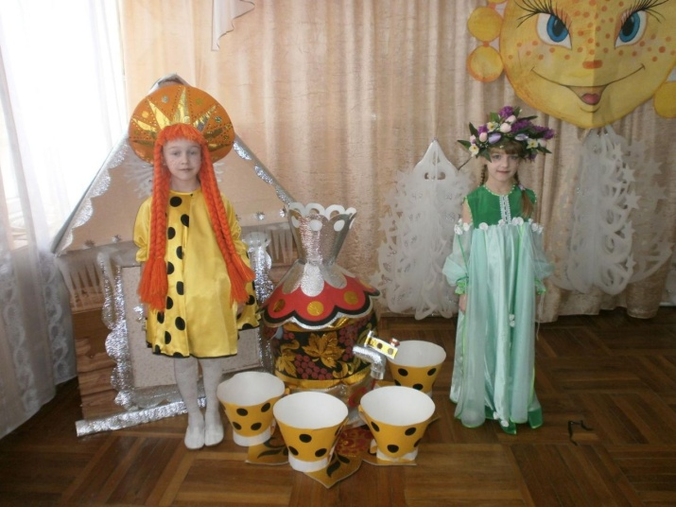

Большую же часть произведений читаю по книге. Бережное обращение с книгой в момент чтения является примером для детей.
Продолжая читать сказки, дети сами предложили организовать спектакль.
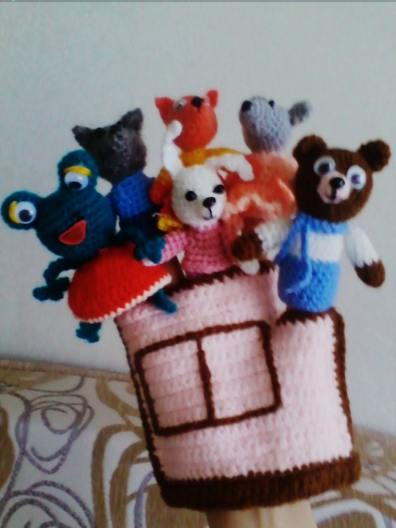
А прежде чем приступить к театрализованной деятельности, я изучила различные методические рекомендации по организации и проведению театрализованных игр, в том числе и во время обучающих занятий, в развивающих и подвижных играх, во время формирования культурно-гигиенических навыков. Учитывая возрастные и психофизические особенности детей, я составила перспективный план работы по всем разделам программы, в соответствии с которым на начальном этапе параллельно с развитием познавательной и предметно-практической деятельности. Дети обучаются распознавать эмоциональное состояние, настроение окружающих по мимике, жестам, голосу, поведению, а также учатся отображать свое эмоциональное состояние речью, мимикой, жестами.
Я стала учить детей управлять своим эмоциональным состоянием, формируя у них адекватное поведение, отобрала театрализованные этюды и упражнения, подобрала дидактические игры и литературный материал.
В группе был создан физкультурный уголок, а также подобраны картотеки гимнастических и подвижных игр.
Для коррекции речевого развития были разработаны игры и упражнения на развитие просодической стороны речи, ее интонационной выразительности, для преодоления нарушений слоговой структуры слова-скороговорки и другой речевой материал. Для развития творческого воображения и активизации речевой деятельности я использую рассказы, и сказки без начала и конца, с незавершенным действием, с отсутствующим действующим лицом.
Были созданы все условия: отвела место для самостоятельной художественно-речевой деятельности, подобрала игрушки по сюжетам сказок, муз. инструменты, плоскостные, пальчиковые, перчаточные театры, приобрела и изготовила маски, шапочки, костюмы и другие атрибуты. Родители воспитанников изготовили ширмы: напольные, настольные, домик ширму, изготовили сундуки, прялку, коромысло, колодец, соответствующие народному фольклору. Ребята моей группы достигли неплохих результатов и через театрализованные игры мы перешли к театрализации сказки. Инсценирование сказки очень увлекает детей. Они стали быстро запоминать длинные тексты всех персонажей, часто импровизируют самостоятельно, наряжаются и обыгрывают ту или иную сценку, их речь стала более выразительной, грамотной. Дети начинают использовать новые слова, пословицы и поговорки из сценария, причем в бытовых ситуациях, в подвижных и дидактических играх.

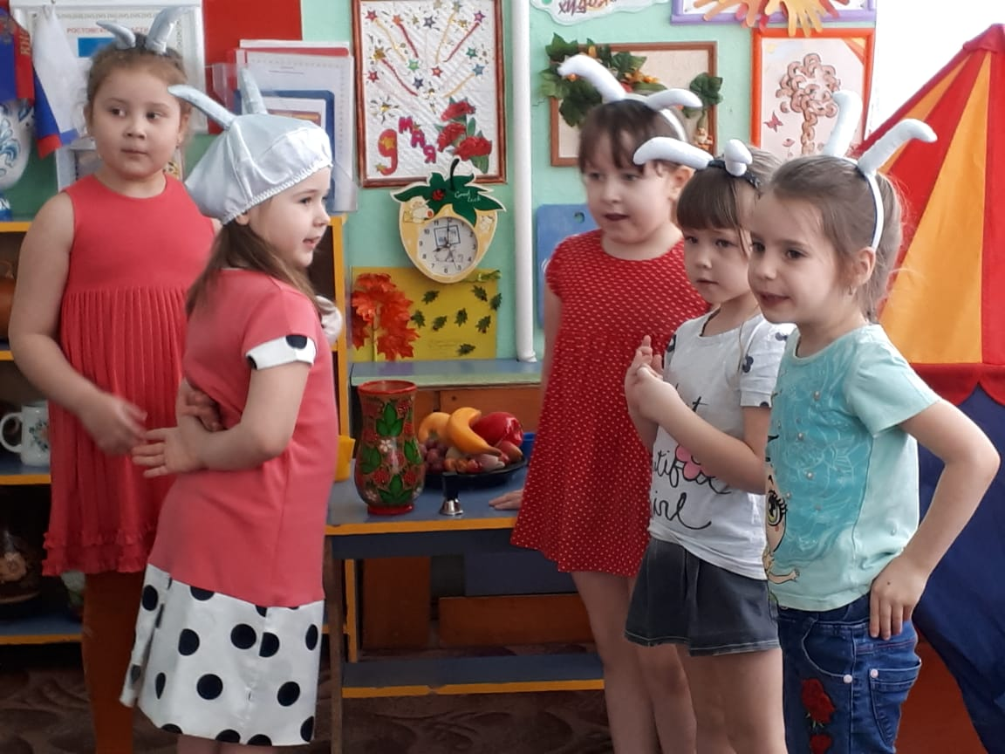

Показ сказок «Курочка Ряба», « Мешок яблок», «Волк и козлята» -для детям из других групп, родителям, вызвал положительный эмоциональный заряд у моих воспитанниках, появилась вера в свои силы, повысилась самооценка. Их игровая деятельность активизируется, приобретает творческий характер, эмоциональную насыщенность. Сказки детям читали всегда, и будут читать всегда, а я призываю не только читать, но инсценировать их , и каждый раз по-разному.
Итак, в путь - в мир увлекательных игр, а от игр к знаниям, а от знаний в удивительный мир театра.
Чтобы моим воспитанникам и в дальнейшем было интересно и хорошо находится в детском саду, мы вместе с моими верными помощниками- родителями, продолжаем пополнять и обновлять развивающую среду в группе и в театральном уголке, репетируя новые сказки.
Литература
1.О.Л.Гнедова, Л.Е. Майданюк Театрализация сказок в коррекционном детском саду Санкт- Петербург Детство - Пресс 2007.
2.Ирина Коваль, Учимся мыслить Книжный клуб Харьков 2007.
3.Медведева И.Я Улыбка судьбы. Роли и характеры / Медведева И. Я., Шишова Т.Л.; Художник Б.Л.Аким - М.; « Линка - Пресс», 2002.-240 с.
4.Читаем детям / Авт. сост. З.Г.Сахипова, А.Ш. Осадуллин: Просвещение, Ленингр. отделение,1991-239 с.:
5.Л.Б.Фесюкова Воспитание сказкой Харьков « Фолио» 1996.
6.Расскажи мне сказку / сост.Э.И.Иванова – М.: Просвещение ,1993.
7.Тимофеева И.Н.,Что и как читать вашему ребенку?.-СПб.,2000

